Cách trang điểm mặt sẹo cực nhanh đi chơi Halloween
Cách trang điểm mặt sẹo là ý tưởng trang điểm tuyệt vời cho bạn đi chơi trong dịp Halloween sắp tới. Để giúp ngày Halloween của bạn thêm ấn tượng, VnDoc sẽ dạy cách trang điểm mặt với vết sẹo vô cùng dễ dàng, nhanh chóng sẽ giúp bạn có gương mặt đầy ấn tượng khi đi chơi Halloween vào năm nay.
Nguyên liệu
Halloween là một ngày lễ lớn phổ biến ở các nước phương Tây, được tổ chức hàng năm vào ngày 31/10. Ý nghĩa sâu xa nhất của Halloween cũng tương tự như ngày rằm tháng Bảy ở Việt Nam là ngày lễ kỷ niệm để thể hiện sự tưởng nhớ của người sống đối với người đã khuất, và cầu mong những điều tốt đẹp sẽ đến với mọi người, hay đơn thuần chỉ là một ngày để mọi người có thể cùng nhau vui vẻ sum họp một cách thân tình bên bạn bè người thân của mình.
Chính vì vậy, hiện nay lễ Halloween thường được các bạn trẻ săn đón và háo hức mong chờ. Trong dịp lễ này, các bạn trẻ thường đua nhau hóa trang thành những kiểu trang điểm Halloween ấn tượng, ma quái, khiến người đối diện cảm thấy sợ hãi. Cách trang điểm mặt sẹo cực nhanh, chỉ chưa đầy 5 phút sẽ khiến bạn bất ngờ với khuôn mặt ấn tượng trong lễ hội ma quái năm nay.
Chuẩn bị cho cách trang điểm mặt sẹo này, bạn cần:
1 bút kẻ môi màu đỏ/hồng
1 lọ sơn bóng
Che khuyết điểm, son màu hồng nhạt, phấn...
Cùng học ngay cách trang điểm mặt sẹo với chúng tôi nhé!
Với cách trang điểm này, điểm nhấn duy nhất trên gương mặt bạn chính là vết sẹo "thình lình xuất hiện" ngay ở 1 bên má. Để tự nhiên hơn, trước khi làm chiếc sẹo trên mặt, bạn hãy vẫn trang điểm cho gương mặt mình tươi tắn, rạng rỡ như vốn có nhé!
Sau khi trang điểm xong, bạn dùng bút kẻ môi vạch một đường dài trên một bên má của bạn. Độ dài và hình dáng của vết sẹo như thế nào là do cách vẽ của bạn nhé! Chú ý vẽ càng tự nhiên càng tốt bạn nhé!
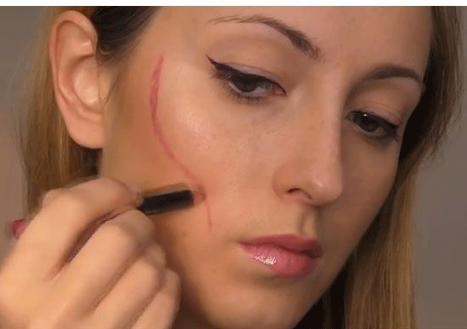
Bạn cần cây bút kẻ môi, vạch một đường lên một bên má của bạn.
Sau đó bạn dùng sơn móng màu bóng, quét đều lên vết sẹo được vẽ bằng vệt kẻ môi lúc nãy.
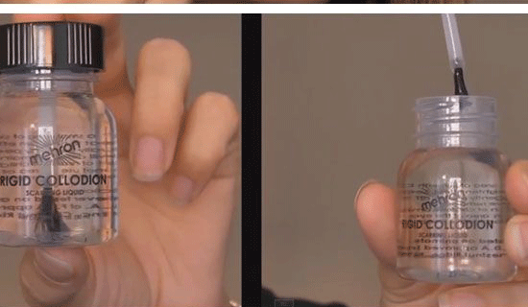
Son bóng - trợ thủ đắc lực cho bạn trong cách trang điểm mặt sẹo.
Bạn dậm đi dậm lại cho phần sơn móng phủ dày trên vết sẹo nhé!
Chờ cho vết sẹo thật khô, lúc nãy sơn móng sẽ khiến cho vết sẹo bị co lại, khá giống thật rồi.
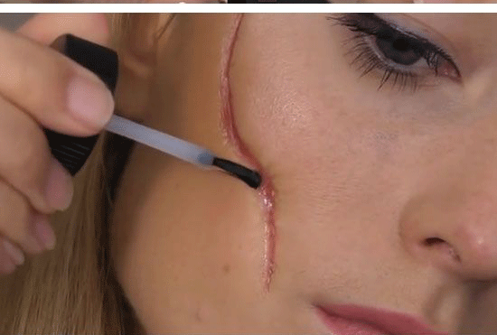
Bôi son bóng một lên vết kẻ môi
Cuối cùng, bạn dùng màu son hồng thoa lên vết sẹo rồi dùng kem che khuyết điểm, dặm đi dặm lại cho vết sẹo có màu da hồng hồng sao cho thật nhất. Nhìn lại gương mặt mình trong gương đi nào, ấn tượng hơn hẳn với cách make up mặt sẹo này đúng không?
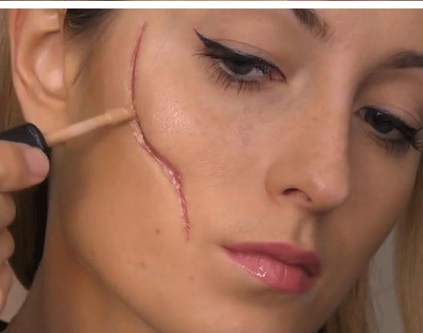
Dùng son và kem che khuyết điểm dặm mờ lên vết sẹo.
Thành phẩm
Với cách trang điểm mặt sẹo này, bạn không cần mất thời gian quá nhiều mà vẫn có khuôn mặt cực ấn tượng phù hợp với đêm hội hóa trang của Halloween rồi. Một vết sẹo "không mời mà đến" sẽ khiến cho bạn bè bạn trố mắt ngạc nhiên, biết là chỉ trang điểm thôi nhưng cũng khiến mọi người phải gật gù thán phục đấy!
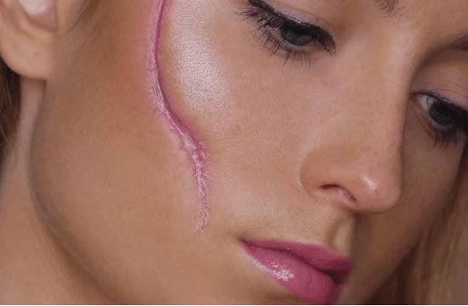
Giờ thì chuẩn bị xiêm y váy áo, chuẩn bị cùng chúng tôi đi dự tiệc Halloween nào!

